Witam Wszystkie Dzieciaczki Bardzo Serdecznie !!!

Posłuchamy dzisiaj piosenki pt."Idziemy do zoo"

https://www.youtube.com/watch?v=rXz-hKkUvoM

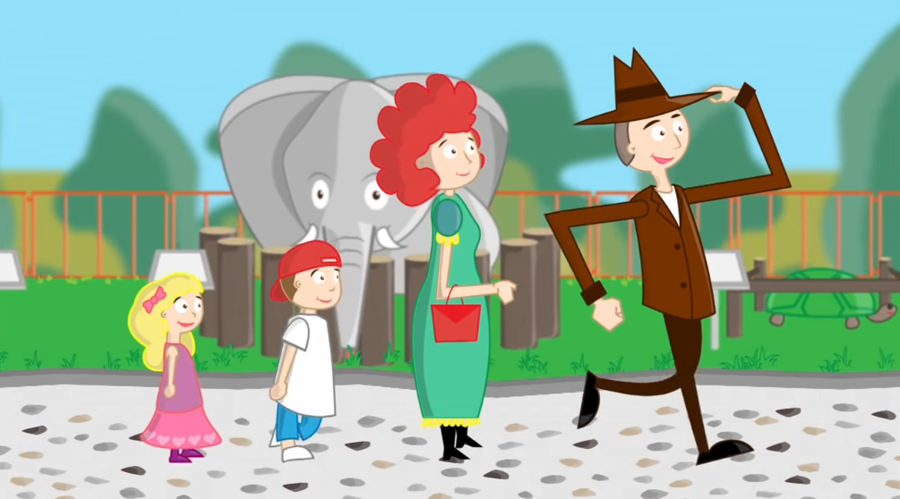

**Idziemy do zoo**

Idziemy do zoo, zoo, zoo  
Idziemy do zoo, zoo, zoo  
Idziemy do zoo  
Zoo, zoo, zoo  
Idziemy do zoo, zoo, zoo  
Idziemy do zoo, zoo, zoo  
Idziemy do zoo  
Zoo, zoo, zoo

W pierwszej klatce małpy skaczą: hop, hop, hop  
W pierwszej klatce małpy skaczą: hop, hop, hop  
Za ogony siebie łapią  
I na linach się się bujają  
W pierwszej klatce małpy skaczą hop, hop, hop  
A papugi wciąż gadają: daj, daj, daj  
A papugi wciąż gadają: daj, daj, daj  
Ciągle skrzeczą, piszczą, wrzeszczą  
Daj mi loda, ciastko, żelka  
A papugi wciąż gadają: daj, daj, daj...

Idziemy do zoo, zoo, zoo  
Idziemy do zoo, zoo, zoo  
Idziemy do zoo  
Zoo, zoo, zoo  
Idziemy do zoo, zoo, zoo  
Idziemy do zoo, zoo, zoo  
Idziemy do zoo  
Zoo, zoo, zoo

Słonie trąbą wodę piją: chlup, chlup, chlup  
Słonie trąbą wodę piją: chlup, chlup, chlup  
Bo tak…

Piosenka jest smutna, czy wesoła ?

Odpowiedzcie na pytania :

Gdzie wybrała się rodzina ?

Kto był w pierwszej klatce ? - ile ich było ?

Co robiły papugi ? - jaki miały kolor ?

Kto pił wodę trąbą ?

Hieny płakały, czy się śmiały ?

**Pamiętajcie** : śpiewamy z umiarkowaną siłą głosu i w przewietrzonym pomieszczeniu !!!!

Karty pracy str.35 zaprojektuj pacynkę zwierzątka ,skreśl zwierzę ,które nie pasuje do pozostałych .

Pani Bożenka